

**LẬP TRÌNH JAVA 3**

**ASSIGNMENT**



Sinh viên: NGUYỄN VĂN NGA

Lớp: IT-17326

Giảng viên: Thái Anh Vỹ

Contents

**ĐẶT VẤN ĐỀ** 2

**GIẢI QUYẾT VẤN ĐỀ** 2

GIAI ĐOẠN 1: THỰC HIỆN VẼ KHUNG GIAO DIỆN : LOGIN – STUDENT MANAGEMENT AND GRADE MANAGEMENT. THIẾT KẾ DATABASE + INSERT DỮ LIỆU 2

**Login:** 3

**Student management:** 4

**Student -Grade** 5

**Database:** 6

**Insert dữ liệu** 7

GIAI ĐOẠN 2: THỰC HIỆN CÁC CHỨC NĂNG 7

**LOGIN:** 7

**Student -Management :** 8

**Student -Grade :** 9

GIAI ĐOẠN 3: NÂNG CẤP CHỨC NĂNG 11

• Xây dưng thêm trang Register có validate sẵn các trường 11

• Validate các trường dữ liệu theo kiểu chuẩn, cả email và thông tin nhập vào theo regex 11

• Sử dụng hàm tìm kiếm nhanh với hàm getDocument và adDocumentListener() 11

• Thêm 1 trường dữ liệu để nhập tra cứu top list điểm trên bảng (Filter) : Select theo điểm và mã sinh viên trong top list của điểm và order by điểm giảm dần. Sau đó đổ dữ liệu vào bảng theo giá trị nhập vào 12

• Dòng trên bảng được setRowSelectionInterval và hiển thị lên form khi ấn vào các nút trên trang 13

GIAI ĐOẠN 4: BÁO CÁO 13

**LỜI KẾT:** 13

**ĐẶT VẤN ĐỀ**

Trường cao đẳng FPT Polytechnic sử dụng một phần mềm nghiệp vụ đào tạo để quản lý sinh viên và quá trình học tập của sinh viên. Hãy xây dựng một chương trình JAVA mô phỏng các chức năng đơn giản của chương trình nghiệp vụ đào tạo của trường cao đẳng Fpt Poly với những yêu cầu như sau:

- Chương trình có chức năng đăng nhập

- Các user được chia làm hai loại là: giảng viên và cán bộ đào tạo

- Khi đăng nhập user giảng viên, nếu đăng nhập thành công sẽ hiện ra Chức năng quản lý điểm, cho phép nhập điểm, sửa điểm, xóa điểm, update điểm cho các sinh viên đã có trong trường và có thể tìm sinh viên theo mã sinh viên

- Khi đăng nhập user cán bộ đào tạo, sẽ hiện ra Chức năng quản lý sinh viên, gồm những chức năng, thêm mới một sinh viên, xóa sinh viên và update

- Mỗi khi giảng viên cập nhật điểm cho sinh viên, chương trình sẽ tính lại điểm trung bình của mỗi sinh viên, đồng thời hiển thị danh sách 3 sinh viên có điểm tổng kết cao nhất của mỗi môn học

**GIẢI QUYẾT VẤN ĐỀ**

## GIAI ĐOẠN 1: THỰC HIỆN VẼ KHUNG GIAO DIỆN : LOGIN – STUDENT MANAGEMENT AND GRADE MANAGEMENT. THIẾT KẾ DATABASE + INSERT DỮ LIỆU

### **Login:**

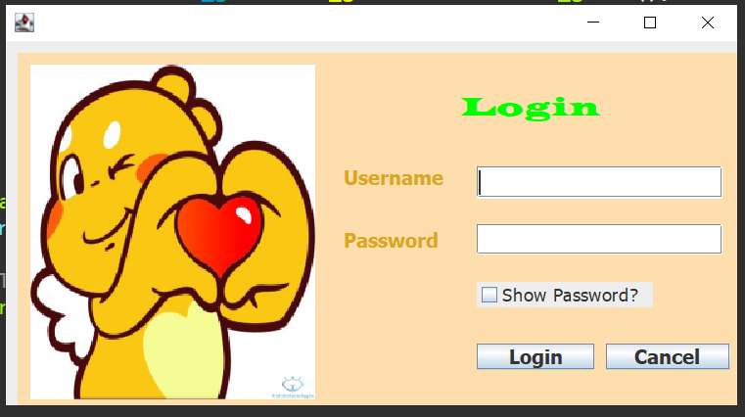

### **Student management:**

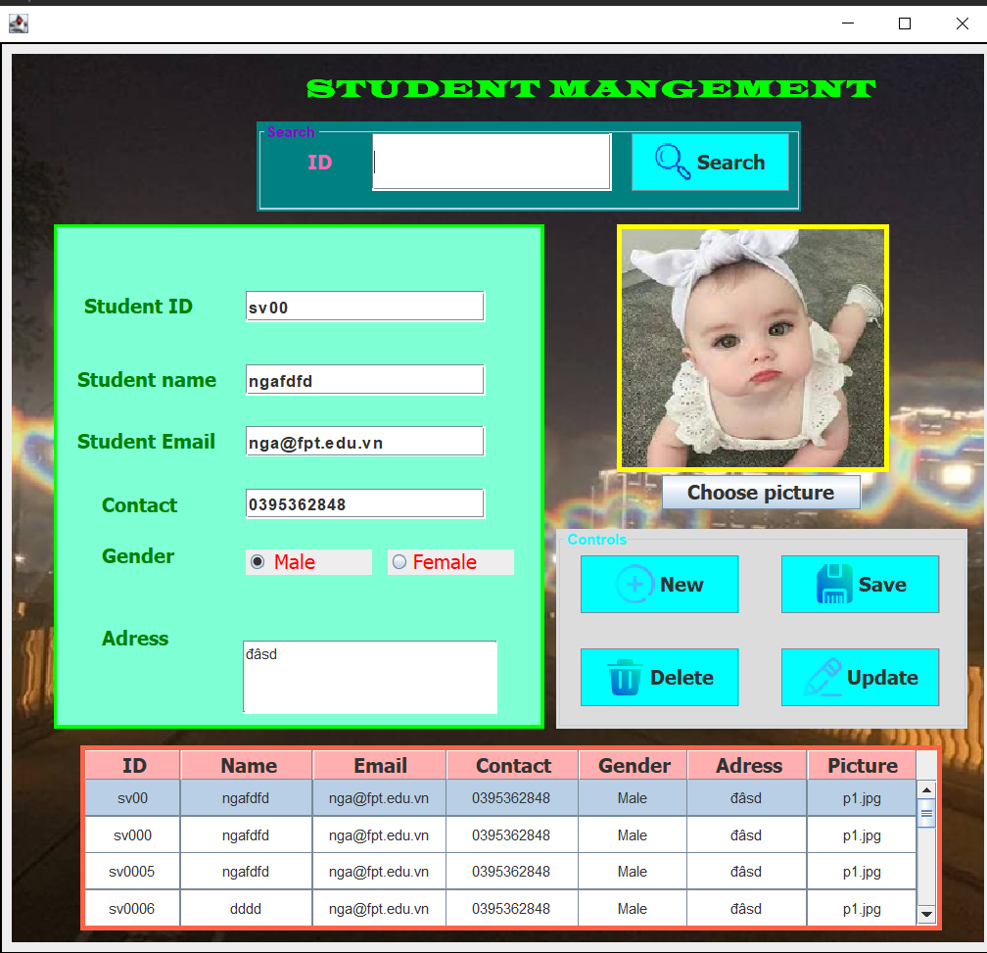

### **Student -Grade**

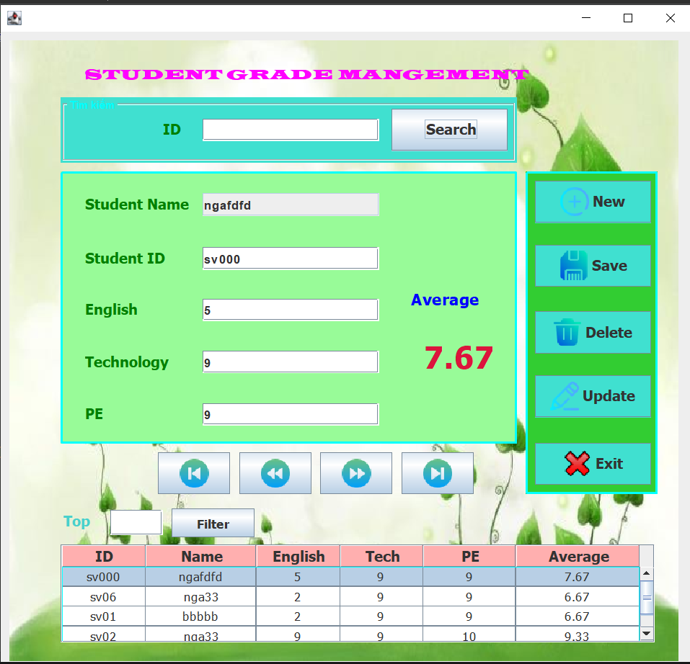

### **Database:**

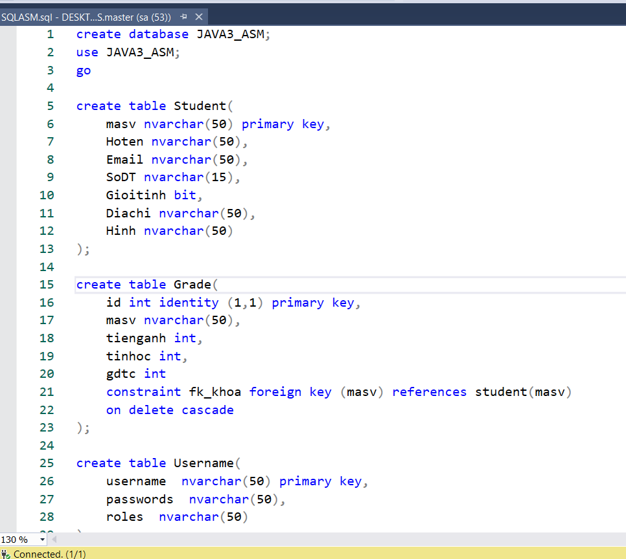

### **Insert dữ liệu**

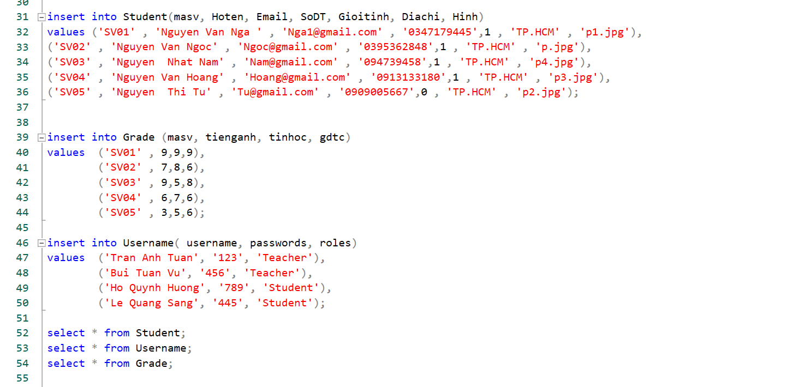

## GIAI ĐOẠN 2: THỰC HIỆN CÁC CHỨC NĂNG

### **LOGIN:**

* Validate các trường dữ liệu
* Kết nối database
* Sử dụng query and check if else nhận vào của trường vai trò (Nếu là teacher 🡪 Student -Grade; còn là Manager🡪 Student-Management)

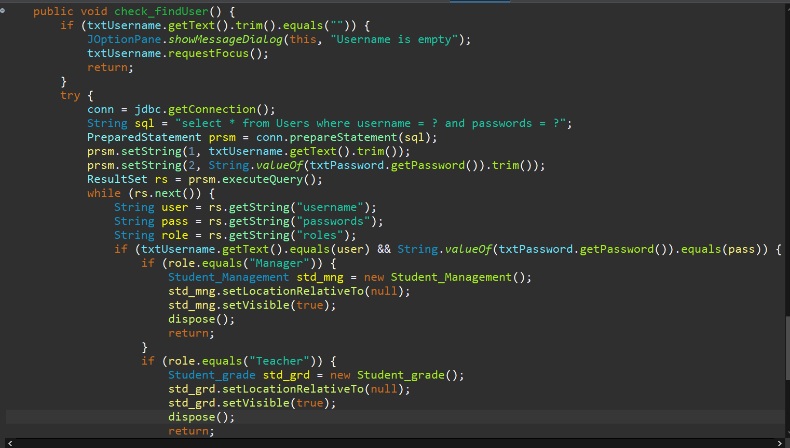

### **Student -Management :**

* Validate các trường dữ liệu
* Kết nối database
* Sử dụng các câu lệnh để select ra các cột trong database
* Đổ dữ liệu vào bảng
* Hiển thị thông tin của hàng đầu tiên lên form
* Nút New: Xóa trắng thông tin trên form
* Nút Save: Quét xem mã sinh viên đã tồn tại hay chưa? Nếu chưa thì cho thêm mới, ngược lại thì thông báo đến người dùng.
* Nút Update: Quét xem mã sinh viên đã tồn tại hay chưa? Nếu chưa thì cho thêm mới, ngược lại thì update các thông tin theo mã sinh viên.
* Nút Delete: Xóa thông tin của sinh viên theo mã sinh viên trong bảng lẫn trong database. Sau đó thực hiện lại việc đổ dữ liệu

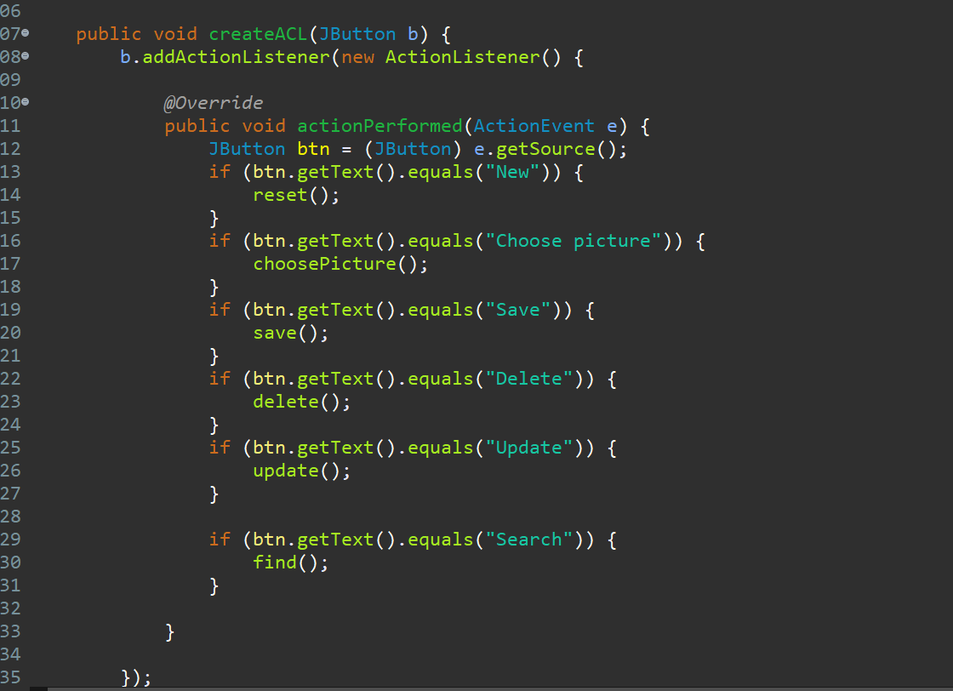

### **Student -Grade :**

* Validate các trường dữ liệu
* Kết nối database
* Sử dụng các câu lệnh để select ra các cột trong database
* Đổ dữ liệu vào bảng
* Hiển thị thông tin của hàng đầu tiên lên form
* Nút New: Xóa trắng thông tin trên form
* Nút Save: Quét xem mã sinh viên có tồn tại không? Nếu chưa thì không cho thêm điểm và thông báo người dùng, ngược lại thì xét thêm là sinh viên đã có bảng điểm hay chưa? Nếu chưa thì cho thêm mới, ngược lại cho update!
* Nút Update: : Quét xem mã sinh viên có tồn tại không? Nếu chưa thì không cho update điểm và thông báo người dùng, ngược lại thì xét thêm là sinh viên đã có bảng điểm hay chưa? Nếu chưa thì cho thêm mới, ngược lại cho update!
* Nút Delete: Xóa thông tin của sinh viên theo mã sinh viên trong bảng lẫn trong database. Sau đó thực hiện lại việc đổ dữ liệu
* Các nút First/Last/Next/Pre: Khai báo biến toàn cục index chạy với giá trị = -1. Khi click vào bảng thì thay đổi giá trị index đúng bằng giá trị index của dòng được chọn trong bảng. Sau đó đổ dữ liệu lên form

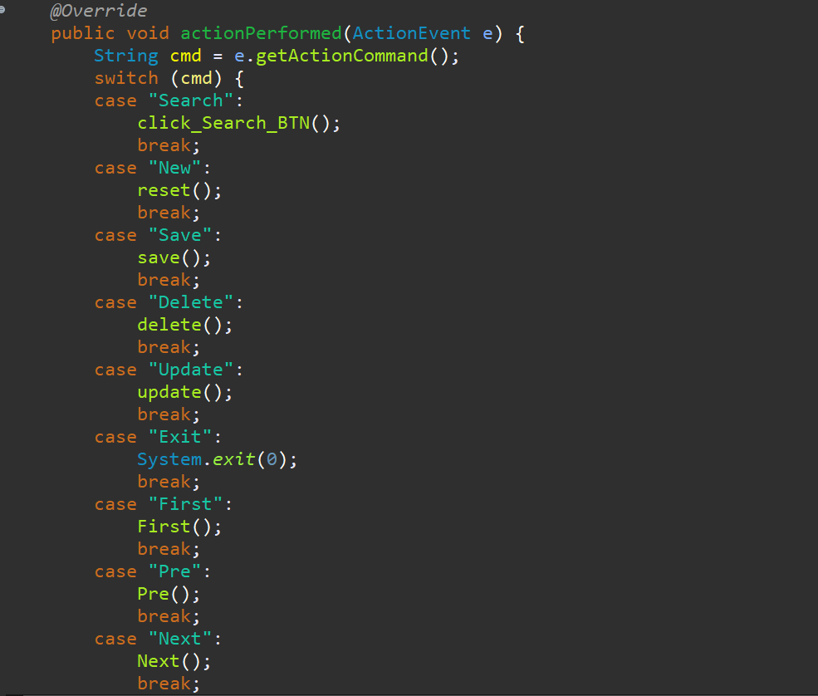

## GIAI ĐOẠN 3: NÂNG CẤP CHỨC NĂNG

* Xây dưng thêm trang Register có validate sẵn các trường

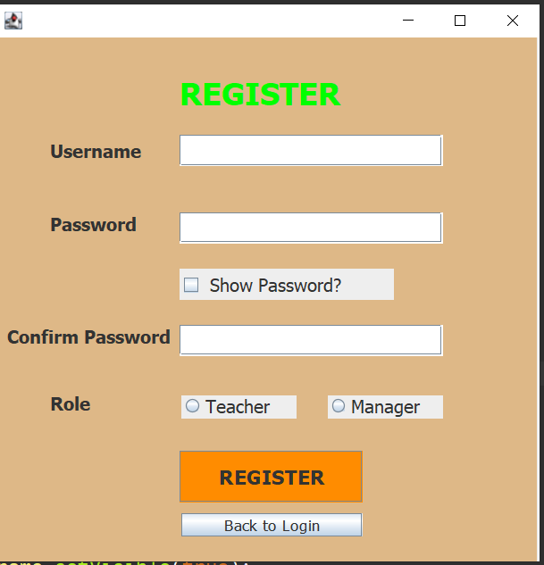

* Validate các trường dữ liệu theo kiểu chuẩn, cả email và thông tin nhập vào theo regex
* Sử dụng hàm tìm kiếm nhanh với hàm getDocument và adDocumentListener()

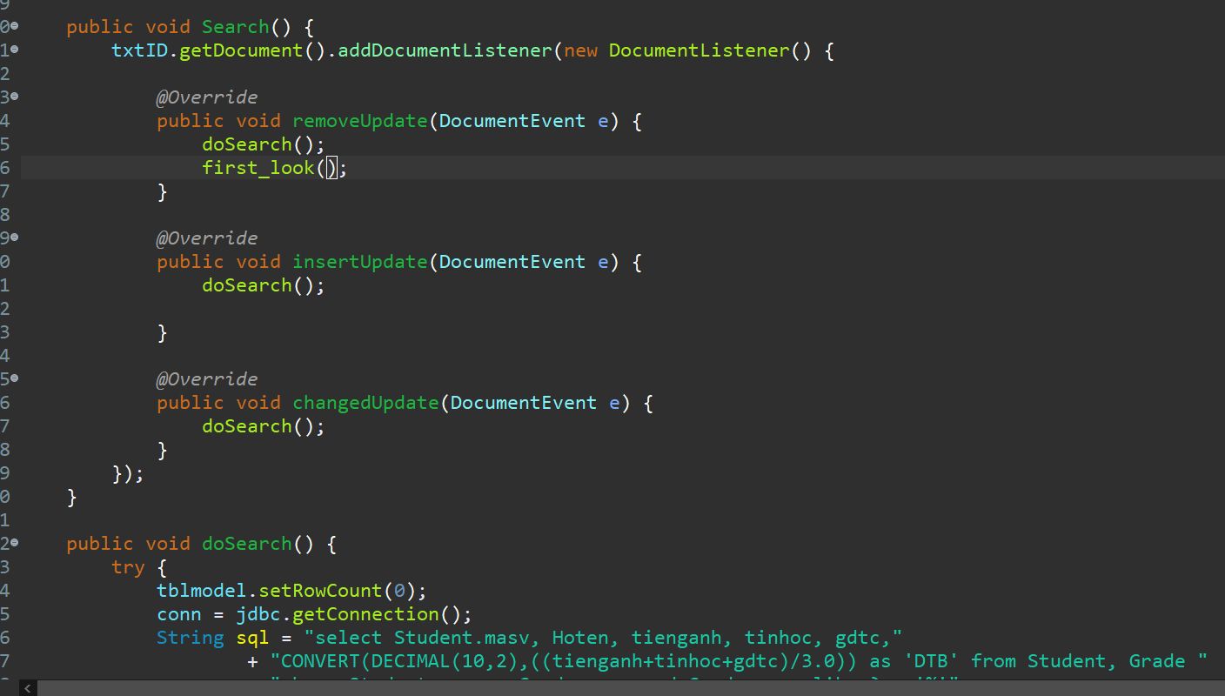

* Thêm 1 trường dữ liệu để nhập tra cứu top list điểm trên bảng (Filter) : Select theo điểm và mã sinh viên trong top list của điểm và order by điểm giảm dần. Sau đó đổ dữ liệu vào bảng theo giá trị nhập vào

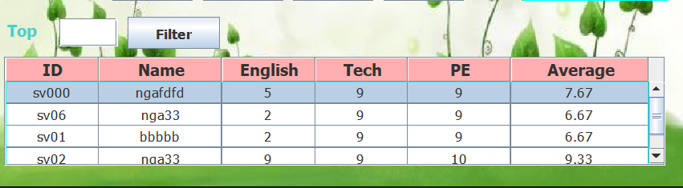

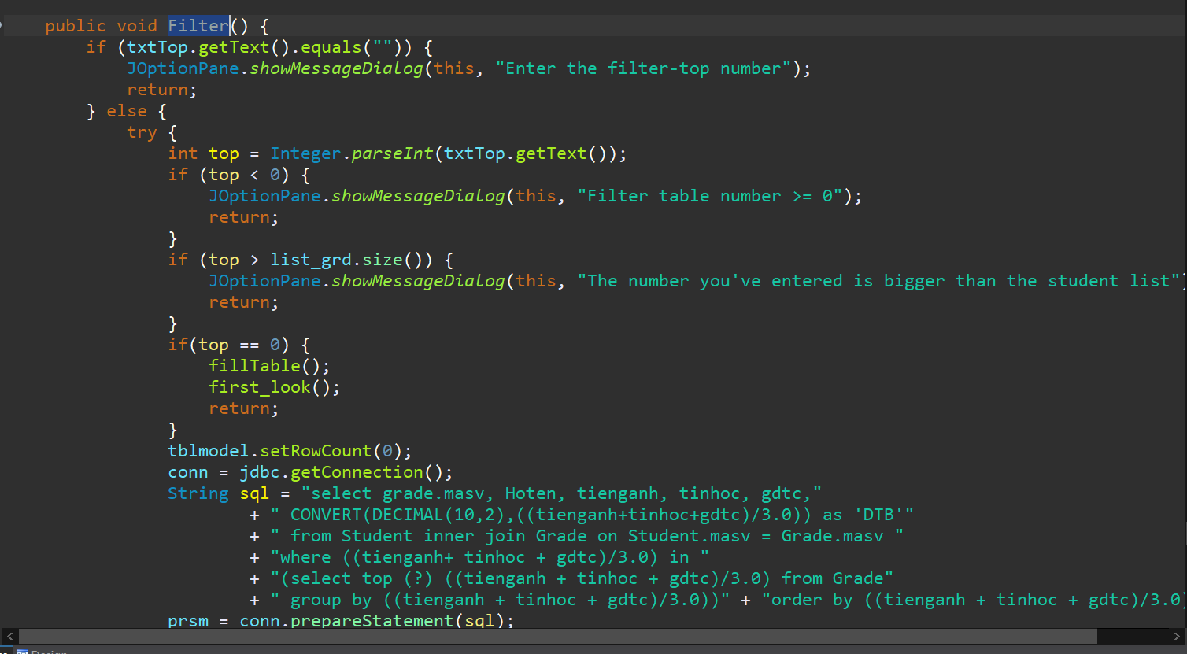

* Dòng trên bảng được setRowSelectionInterval và hiển thị lên form khi ấn vào các nút trên trang

## GIAI ĐOẠN 4: BÁO CÁO

Thực hiện file word với phần báo cáo nội dung và cách làm của các phần đã làm.

## LỜI KẾT:

Em chân thành cảm ơn thầy Thái Anh Vỹ đã tận tình hướng dẫn em trong môn Lập Trình Java 3. Cảm ơn thầy đã cho em thấy cái tâm và cái tầm của một người nhà giáo. Em học được nhiều từ cách dạy của thầy, em đã và đang áp dụng cách đó với các bạn học sinh của em!

Một lần nữa, em cảm ơn thầy và chúc thầy thật nhiều sức khỏe.

TP Hồ Chí Minh 11 tháng 08 năm 2022

Nguyễn Văn Nga